中 国 民 用 航 空 局 飞 行 标 准 司

编 号：AC-91-FS-201X-XX

**咨 询 通 告** 下发日期：201X年XX月XX日

编制部门：FS

批 准 人：

无塔台管制机场运行指南

目录

1 目的 1

2 适用范围 1

3 参考文件 1

4 定义 2

5 一般运行操作 3

5.1 标准起落航线 3

5.2 飞行前准备 3

5.3 无塔台管制机场的相关安全行为 4

6 各类航空器特殊运行 5

6.1 跳伞运行 6

6.2 直升机和自转旋翼机运行 7

6.3 超轻型航空器运行 8

6.4 滑翔机运行 9

6.5 热气球 11

6.6 商业运输航空器运行 11

6.7 飞机/初级飞机和旋翼机机外载荷作业、农林喷洒运行 12

6.8 训练运行 12

6.9 机场作业 13

7 运行风险 13

7.1 飞机尺寸和性能 13

7.2 顺风起飞或着陆 14

7.3 起飞和着陆间隔 14

7.4 尾流和风切变 15

7.5 防撞（起落航线间隔保持） 16

7.6 防撞（在无管制机场周边保持间隔） 17

7.7 模拟仪表进近 18

8 标准起落航线程序 18

8.1 起落航线方向 18

8.2 最大速度 18

8.3 离开起落航线区域 20

8.4 五边进近 20

8.5 进场程序 21

8.6 直接进近 23

8.7 从四边加入起落航线 25

8.8 复飞 26

8.9 航路过渡和飞越 27

8.10 无线电故障的飞行 27

8.11 夜间起落航线 28

9 无线电广播 28

9.1 标准用语 28

9.2 位置报告 29

9.3 通用无线电程序指南 31

附件1 推荐起落航线高度和起降侧飞越和加入程序 33

单跑道机场运行 34

平行跑道机场运行 34

运行重点 35

超轻型航空器运行 36

滑翔机运行 37

跳伞运行 38

附件2 标准起落航线位置报告举例 39

附件3 无管制塔台飞行要点 43

无塔台管制机场运行指南

# 目的

为促进通航发展，配合低空空域管理改革，支持新兴航空消费需求，加快实现通航从“热起来”向“飞起来”的跨越，特制定本咨询通告。

本咨询通告通过介绍“公共交通通报频率广播程序”的使用，为航空器驾驶员在无塔台管制机场实施飞行运行提供指南。以确保航空器驾驶员通过遵循本指南，增强在无塔台管制机场范围内或周边运行的情景意识，在不对机场现有的运行造成冲突的基础上，提高航空器驾驶员在无塔台管制机场运行的安全、效率和灵活性。

# 适用范围

本咨询通告适用于在无塔台管制机场范围内或周边按照目视飞行规则（以下简称VFR）或仪表飞行规则（以下简称IFR）运行的任何类型航空器运营人和驾驶员，适用于进行VFR和IFR飞行的各类航空器。

# 参考文件

《一般运行和飞行规则》（CCAR-91部R3）

《空中交通无线电通话用语》（MH/T 4014-2003）

《Operations in the vicinity of non-controlled aerodromes》（CASA CAAP 166-01）

《Non-Towered Airport Flight Operations》（FAA AC 90-66B）

# 定义

**无塔台管制机场：**没有管制塔台或管制塔台未运行时段的机场。

**起降跑道：**与盛行风逆风向最为接近的跑道。在静风或盛行侧风时，为现用跑道。

**机场交通：**机场活动区及机场周边的所有交通。

**起落航线：**以着陆为目的，在机场附近运行的航空器应飞行的航径。

**航空器接近：**根据驾驶员或空中交通管制员所感知的情况，航空器间的相对位置、速度或距离均可能处于危及航空器安全的状态。

**广播区域：**在该区域内，包括所有涉及机场和着陆点的运行，均应使用公共交通通报频率进行无线电广播。

**A类通用机场：**根据《通用机场分类管理办法》（民航发〔2017〕46号）规定，对公众开放的通用机场，指允许公众进入以获取飞行服务或自行开展飞行活动的通用机场。

**周边：**航空器在非塔台管制机场的（参考点）周围水平距离10海里以内，且在机场（参考点）上空可能导致与机场运行发生冲突的高度范围。

**航行通告（NOTAM）：**航行通告是有关航行的设施、服务、程序等的设立、状况、变化，以及涉及航行安全的危险情况及其变化的通知。

# 一般运行操作

无塔台管制机场的交通环境不确定性大，航空器和运行方式可能错综复杂，对于一般运行操作，航空器驾驶员必须充分识别间隔要求、冲突避让和尾流防范等常见运行安全风险。

## 标准起落航线

民航局推荐所有在无塔台管制机场运行的航空器使用标准起落航线，同时在机场及其周边使用指定频率122.050MHz（主用）、129.750MHz（备用）执行公共交通通报频率广播程序。

## 飞行前准备

对于要求携带电台的机场或使用特殊起落航线程序的机场，航空器驾驶员应在飞行前查阅航图并检查最新NOTAM。

## 无塔台管制机场的相关安全行为

驾驶员在无塔台管制机场及其周边运行时应打开航空器防撞灯，并保持开启直至航空器着陆并脱离跑道。

1. 安装机载防撞系统（ACAS）和空中防撞系统（TCAS）的航空器应能识别其它航空器的应答机信息，从而确定其它航空器的位置，以保持安全间隔。装有应答机的航空器驾驶员应始终确保应答机在ON/ALT（C模式）位置。如若发生电台故障，驾驶员应在要在C模式下将应答机编码调整为7600。
2. 通常情况下，通用航空器驾驶员应在保证安全，不影响自身运行安全的前提下，避让运输航空器。运输航空器的驾驶员应意识到此类避让措施并非强制性要求，任何主动避让都必须经各航空器通过无线电明确表达意图并且确认接受。
3. 在任何无塔台管制机场运行前，驾驶员应联系该机场所有方或运营方以确定本场条件适合飞行。
4. 建议所有航空器在无塔台管制机场均使用标准起落航线，安装无线电的航空器使用公共交通通报频率广播程序。由于机场的特殊情况导致标准起落航线不适用的时，需要通过特定方式（如NOTAM）告知驾驶员。
5. 无论使用何种起落航线程序，驾驶员都有责任目视避让其它航空器，以满足法规要求的基本目视避让要求。
6. 建议驾驶员重视获取机场运行相关目视参考信息，如圆形着陆标志、风向袋指示、着陆方向指示和提供起落航线信息的起落航线指示。
7. 推荐驾驶员遵守标准起落航线，但如驾驶员选择进行直接进近，进近时不得扰乱进场和离场交通。因此，起落航线上的驾驶员应始终警惕实施直接进近的航空器。无线电上的位置报告应包括相对机场的距离、位置以及航空器的意图。
8. 所有航空器都会产生尾流，驾驶员应该预判到在起落航线中，在其它航空器附近运行时会遇到尾流，从而导致航空器部件和设备损坏。飞行中要避开产生尾流的飞机的下方和后方区域，特别在低高度时，即使短暂遭遇尾流也可能造成严重后果。所有驾驶员都要意识到其驾驶航空器的尾流、旋翼或螺旋桨涡流可能会对轻型航空器和超轻型飞机造成不利影响。

# 各类航空器特殊运行

不同航空器的不同种类的运行均可在无塔台管制机场实施。其中包括飞机、直升机、初级飞机和滑翔机等类别，运行种类包括：商业运输、商业非运输、农林喷洒作业、旋翼机外载荷作业和飞行训练等。因此需要执行标准起落航线程序以降低复杂运行环境带来的安全风险。

## 跳伞运行

1. 已知有跳伞运行的机场需在航图上标注跳伞标识。
2. 进行跳伞运行的驾驶员应在所有相关频率上进行广播。
3. 自由落体过程中的跳伞员无法有效避免航空冲突，因此建议驾驶员避免飞越正在跳伞运行的机场。与跳伞运行航空器保持双向无线电通讯是避免飞入跳伞区的关键。
4. 正常情况下，所有活动依据NOTAM进行。报文应说明跳伞运行的地点、高度和时间或者时段。
5. 跳伞员离开航空器的位置通常在机场上空，或在机场上风方向，且高度远在起落航线高度之上。降落伞一般在真高 2000英尺到5000英尺之间打开，且有可能在距离机场2海里内、真高3000英尺以下时打开。（跳伞运行图例见附件1）
6. 按照CCAR-91部要求，跳伞运行航空器的驾驶员在跳伞运行前，应与空管部门或航行服务机构建立双向无线电通讯以获取附近空中交通情报。此外，当跳伞航空器在机场或机场周边运行时，也推荐驾驶员在公共交通通报频率上提供相关信息。
7. 如果机场规定了着陆区域，跳伞员应降落在着陆区域内。在没有建立着陆区域的机场，跳伞员应避免降落在跑道、滑行道、机坪及其相关安全区内。驾驶员和跳伞员都要意识到降落伞的飞行性能限制，并采取措施，避免出现任何航空器和跳伞运行冲突的可能。

## 直升机和自转旋翼机运行

1. 直升机可以从不同方向到达或离开机场。直升机驾驶员可以执行起落航线运行，也可以在满足接近跑道且距机场标高至少500英尺以上条件时，选择与起落航线同向或反向的航线。使用非标准起落航线的前提是着陆地点在现用跑道带以外，现用跑道中线延长线未穿越非标准航线且直升机驾驶员在无线电频率上广播其意图。
2. 在保障安全的前提下，直升机可以在起飞后的任何高度上转向其离场航向。向有标识的直升机平台或合适的无障碍物区域进近着陆时，起落航线上的航空器或其它位置处的飞机/初级飞机具有航行优先权。但其它驾驶员应了解部分直升机只能以跑道作为着陆区域。
3. 直升机和自转旋翼机可以比飞机、初级飞机以更小的速度飞行，同时以更陡的下滑角进近。直升机和自转旋翼机都可能进行发动机失效的进近和着陆训练，此时进近角度极陡且下降率很大。
4. 由于直升机和自转旋翼机运行形式多样、灵活，驾驶员需通过无线电报告自身位置和意图，监控其它航空器的位置和意图。
5. 直升机应进近着陆在有标识的直升机停机坪上或合适的无障碍物区域内，部分机场唯一适合着陆的区域可能仅为跑道。
6. 所有驾驶员应注意，空中滑行是直升机地面运动常用方式，该滑行方法可以让直升机获得理想空速，尽量减小下洗气流效应并节约燃油。但直升机滑行不得飞越其它航空器、车辆和人员。
7. 自转旋翼机进近着陆时，在进入起落航线五边之前，飞机/初级飞机具有航行优先权。
8. 起落航线中的直升机可以在更低和离机场更近的高度（真高500英尺）执行起落航线。如果机场交通环境允许，此起落航线可以在跑道的另一侧进行且所有转弯与机场起落航线转弯方向相反。

## 超轻型航空器运行

1. 超轻型航空器遵循CCAR-91部O章定义，驾驶员应在机场标高500英尺的高度进行标准起降航线操作。
2. 超轻型航空器应该在机场标高500英尺的高度加入起落航线以确保与其它航空器保持足够间隔，且不得在其它处于起降阶段的航空器的上方飞越。
3. 本条款同样适用于选择在起落航线高度上方执行飞越本场程序的超轻型航空器驾驶员。
4. 其他航空器驾驶员应注意目视搜索那些不易被观察到的超轻型航空器。
5. 其它航空器产生的尾流对超轻型航空器而言极其危险。
6. 速度和起飞重量更大的航空器在到达起落航线前且在10,000英尺以下时的运行速度可达250节。尽管起落航线中的航空器最大速度应为200节，但是当此类航空器报告其距离机场20海里时，可以在5分钟内到达起落航线附近。
7. 依据CCAR-91部第91.1313条，超轻型飞机应避让其它所有航空器。
8. 当超轻型飞机在机场周边运行时，应执行附件1图例所示的矩形航线，航线高度应不高于真高500英尺，且在机场规定的起落航线内。有专用着陆区域的超轻型飞机起落航线通常平行于标准起落航线，但高度更低，转弯方向相反。
9. 所有驾驶员应注意，超轻型飞机的飞行高度远低于飞机。此外超轻型飞机的起飞和进近下滑角也可以很陡。为了快速脱离机场起降区域，允许超轻型航空器在接近跑道末端的位置转弯。

## 滑翔机运行

1. 滑翔机可以在机场的正常跑道上或机场边界内的毗邻场地上运行。滑翔机可用不同方式起飞，包括飞机牵引、车辆牵引、自身动力和绞车助力。通常情况下都会有人员和车辆在跑道上或跑道周围进行操作。
2. 风向袋附近的白色双十字标记表示机场周边正在进行滑翔机运行，航图上也会使用双十字标记进行滑翔机运行的区域。有些滑翔机在公共交通通报频率区域附近运行，则可以使用区别于通报频率的其它频率。
3. 牵引滑翔机操作可能出现在任何机场，滑翔机可能被拉起至离地2000英尺以上的高度。机场周边运行的其它航空器驾驶员应留意此高度以下的牵引绳。
4. 在起降跑道着陆的滑翔机无法有效避让其它航空器。在同时进行滑翔机和直升机运行的机场，直升机驾驶员应遵循标准起落航线，避让可能执行非标准起落航线的滑翔机。
5. 滑翔机，包括正在进行牵引操作的牵引航空器，与有动力航空器相比，拥有航行优先权。
6. 如果飞机和滑翔机使用相同的跑道起降，则滑翔机的起落航线在有动力航空器的起落航线内。如果有动力航空器使用跑道的一侧建立了“滑翔机运行区域”，则滑翔机起落航线通常在最接近“滑翔机运行区域”的一侧。如果规定了“滑翔机运行区域”，在不同风向下，滑翔机的起落方向可能与有动力航空器一致，也可能与有动力航空器的起落航线方向相反。（参见附件1滑翔机运行的图例）。
7. 滑翔机起落航线的滑翔起始点通常从离地高度 600 英尺到 1000 英尺。

## 热气球

因热气球无法执行起落航线，有动力航空器必须避让热气球。热气球拥有最高航行优先权。

热气球驾驶员只能在取证或登记机场的周边运行，且必须通过公共交通通报频率报告位置和意图。

为了利用不同高度风向的变化，热气球在机场的进近路线可以与所报告的意图不同。并非所有降落都通过直接进近完成，所以其它航空器驾驶员应注意热气球下降时可能会快速改变方向。

## 商业运输航空器运行

某些无塔台管制机场可供商业运输航空器备降。这些航空器的运行参数/标准可能与通用航空器不同，按照仪表飞行规则运行，且严格按照公司标准操作程序（SOP）。进行低速大仰角飞行的大型航空器驾驶员难以目视在其飞行路径下方的其它小型航空器，特别是在进近阶段。因此此类航空器在无塔台管制机场及周边运行应通过公共交通通报频率广播其位置与意图，在同一区域的其它航空器的驾驶员应回应广播并报告位置和意图，以确保运行安全。

通航驾驶员应了解，在某些情况下商业运输航空器由于其性能原因将无法使用现用跑道。

## 飞机/初级飞机和旋翼机机外载荷作业、农林喷洒运行

驾驶员应了解部分无塔台管制机场会存在旋翼机机外载荷作业和农林喷洒等运行。

空中作业运行通常会在起飞后和着陆前进行低空机动飞行。低空机动飞行无需遵守标准起落航线。为保障无塔台管制机场的飞行安全，以上作业航空器驾驶员应在公共交通通报频率上保持守听并报告意图，同时注意避让其它航空器。

## 训练运行

许多机场用于各种航空器的训练。其它机场周边运行航空器的驾驶员应警惕周边训练飞行的非标准运行。部分训练航空器可能是由飞行小时经历较少的飞行学员驾驶的。驾驶员应尽量熟悉训练航空器的呼号，如果不确定其它航空器的意图，要特别注意通过重复通报或询问进行确认，从而避免飞行冲突。

## 机场作业

在机场离场或进近的航空器驾驶员应注意机场可能正在进行作业。对于小型维护或修理，如果跑道可以在十分钟内恢复服务，则不要求机场运行方发布NOTAM。除非机场关闭，否则NOTAM通知的作业必须保证跑道带在30分钟内恢复使用。此类NOTAM必须在作业开始前24小时发布。

任何时候，只要驾驶员不确定是否有权降落在某机场，都应该询问机场所有方或运行方是否允许其降落，同时应该获取机动区域和设施的最新信息。

# 运行风险

## 飞机尺寸和性能

通航驾驶员应注意跑道长度超过1400米的机场可以进行喷气动力或大型涡桨动力飞机运行。应明确局方公布全国无塔台管制机场的跑道长度。

对于起落航线上有高性能航空器运行的机场，其飞越高度不应低于机场标高上方2000英尺。

商业运输驾驶员应该意识到，无塔台管制机场运行的航空器类别众多，运行航空器性能各异。

## 顺风起飞或着陆

顺风起飞或着陆不符合飞行标准程序要求，驾驶员应尽可能逆风使用起降跑道。

如果计划顺风起飞或着陆，驾驶员应考虑以下风险：

1. 风的强度：近地面的风力可能要比风向袋指示的强很多。
2. 顺风对起飞的影响：

* 离地时地速更快。
* 需要更长的起飞距离。
* 爬升角度更小。
* 越障能力变差。
* 如突然发生紧急着陆，接地地速将更大。

1. 顺风对着陆的影响：

* 接地时地速更大。
* 需要更长的着陆距离。

## 起飞和着陆间隔

在另一架航空器后起飞时，驾驶员应遵守CCAR-91部规定的间隔标准，且等待直至起飞航空器已经飞过起飞跑道末端或已经开始转弯。

如果跑道长于1800米，则等待直至起飞航空器离地，且间隔1800米以上；或

如果两架航空器的最大起飞重量均小于2000kg，则等待直至起飞航空器离地，且间隔600米以上。

满足以下条件，着陆航空器到达跑道入口处后可以继续进近：

1. 前续起飞航空器已经开始转弯，或前机已经飞过着陆航空器预计完成着陆滑跑的跑道点，且后机一旦复飞，有足够距离安全完成机动动作；
2. 前续着陆航空器已经脱离跑道。

使用非现用跑道而在该跑道附近运行的航空器驾驶员要保持警惕并避让使用现用跑道的航空器。反之，使用现用跑道的驾驶员应在开始起飞或着陆前，确保在另一跑道上运行的航空器已暂时等待或已穿过现用跑道。

## 尾流和风切变

所有航空器都会产生尾流，且可能构成极大风险。小型航空器驾驶员应了解大型航空器产生一定强度的尾流，而大型喷气机将产生强度极大的尾流。

静风条件下，尾流可能持续几分钟。驾驶员应在起降航线上保持足够间隔，避免遭遇尾流。

小型航空器在大型航空器之后起飞，通常需要增加间隔。

所有尺寸的直升机都会在向前飞行时产生与飞机/初级飞机尾流相似的涡流。悬停或空中滑行的直升机所产生的旋翼下洗气流会对其周围的所有航空器造成影响。因此小型航空器的驾驶员应避免在直升机附近运行。同样，直升机运行应与停靠或滑行的航空器保持安全距离。（参考AC-91-FS-2015-28《航空器驾驶员指南-尾流和平行跑道运行》）

风切变可能发生在起落航线的任何位置，高度越低对航空器起降危害越大。尘卷风（“气旋”）是可见风切变，常见于内陆机场。遭遇风切变的驾驶员应考虑立即以最大性能爬升，离开风切变区。（参考AC-91-FS-2014-20《航空器驾驶员指南-雷暴、晴空颠簸和低空风切变》）

## 防撞（起落航线间隔保持）

1. 最容易发生交通冲突的区域是机场标高上方3000英尺、直径5海里的柱形空间内。在这个高风险区域内所有航空器驾驶员都要保持良好的情景意识，进场航空器驾驶员应在驾驶舱内尽量集中注意力。应告知乘客除非遇到紧急危险，否则不要干扰驾驶员操作。
2. 驾驶员应熟悉机场布局，保持警惕，找寻其它航空器并持续守听，并适时进行标准位置广播和包含意图的其它保障安全的必要广播。驾驶员应通过守听相关频率内的位置通报信息，在情景意识中构建机场及周边空中交通运行态势图并持续更新，以识别空中交通冲突风险。
3. 因航空器构型调整、实施检查单、使用设置设备和通讯会导致驾驶员注意力分散，多数交通冲突发生在起落航线三边或五边进近时。提前完成检查单和构型调整有助于在此阶段合理分配驾驶员注意力。
4. 进近时保持间隔的关键在精确的高度和速度控制（包括襟翼的使用）。如果驾驶员判定无法保持足够间隔，则应尽早决断复飞。
5. 驾驶员应熟知CCAR-91部内详细叙述的航行优先权和防止冲撞的规则和程序。

## 防撞（在无管制机场周边保持间隔）

1. 如因气象条件不满足VFR气象条件而执行仪表进近，但在低能见度高度层下方符合VFR气象条件，该无塔台管制机场周边发生交通冲突的风险就会增加。
2. 在上述情况下，进行仪表进近的航空器驾驶员有可能在穿过云层且获得目视参考后，突然在起落航线上遇到执行VFR飞行的航空器。依据无线电广播程序操作并持续扫视观察是避免此类危险接近的关键。
3. 获得IFR运行的航空器驾驶员广播其进行仪表进近的意图后，VFR运行的航空器驾驶员应立即向IFR运行的航空器驾驶员播报有价值的信息，包括VFR运行航空器的机型、位置和飞行意图，积极主动与IFR航空器建立共同的情景意识。
4. VFR运行的航空器驾驶员应远离云层，根据目视气象条件（以下简称VMC）保持空中目视参考。

## 模拟仪表进近

在VMC条件下模拟仪表进近的航空器驾驶员应特别注意起落航线上的其它航空器，避免危险接近。按照IFR飞行的航空器驾驶员应用简明航空用语报告其位置，便于按照VFR运行的航空器驾驶员理解。一般位置报告应包括相对机场的高度、距离和方向。避免播报仪表离场或进场航段，区域导航点等信息，这些信息对VFR运行的航空器驾驶员建立情景意识无特别意义。

# 标准起落航线程序

## 起落航线方向

机场标准起落航线有助于维护交通秩序，通常为左起落航线，即所有转弯均向左转，详见《民用航空空中交通管理规则》（交通运输部令2017年第30号）。航空器驾驶员到达机场准备降落时，通常在一边、二边（通过机场上空）或在三边前半段加入起落航线。着陆和起飞应在现用跑道或最接近逆风向的跑道上完成。

如果第二条跑道正在使用（如侧风或低高度起落航线），使用第二条跑道的驾驶员不得影响现用跑道的正常运行。

局方应公布右起落航线的机场。

## 最大速度

除经空中交通管制批准外，航空器在距机场中心7.5千米（4海里）范围内，离地高度750米（2500英尺）以下不得以大于370千米/小时（200海里/小时）的指示空速运行。按照起落航线高度惯例，航空器应在以下图表规定的机场标高上方高度实施标准起落航线飞行。

|  |  |  |
| --- | --- | --- |
| **航空器性能** | **标准起落速度范围** | **标准起落高度** |
| 高性能  （包括喷气机和大部分涡桨飞机） | 约150节以上 | 距机场标高1500英尺 |
| 中性能  （包括多数活塞式发动机航空器） | 约55节到150节之间 | 距机场标高1000英尺 |
| 低性能 | 最大约55节 | 距机场标高500英尺 |

**表1 – 标准起落航线高度和航空器性能**

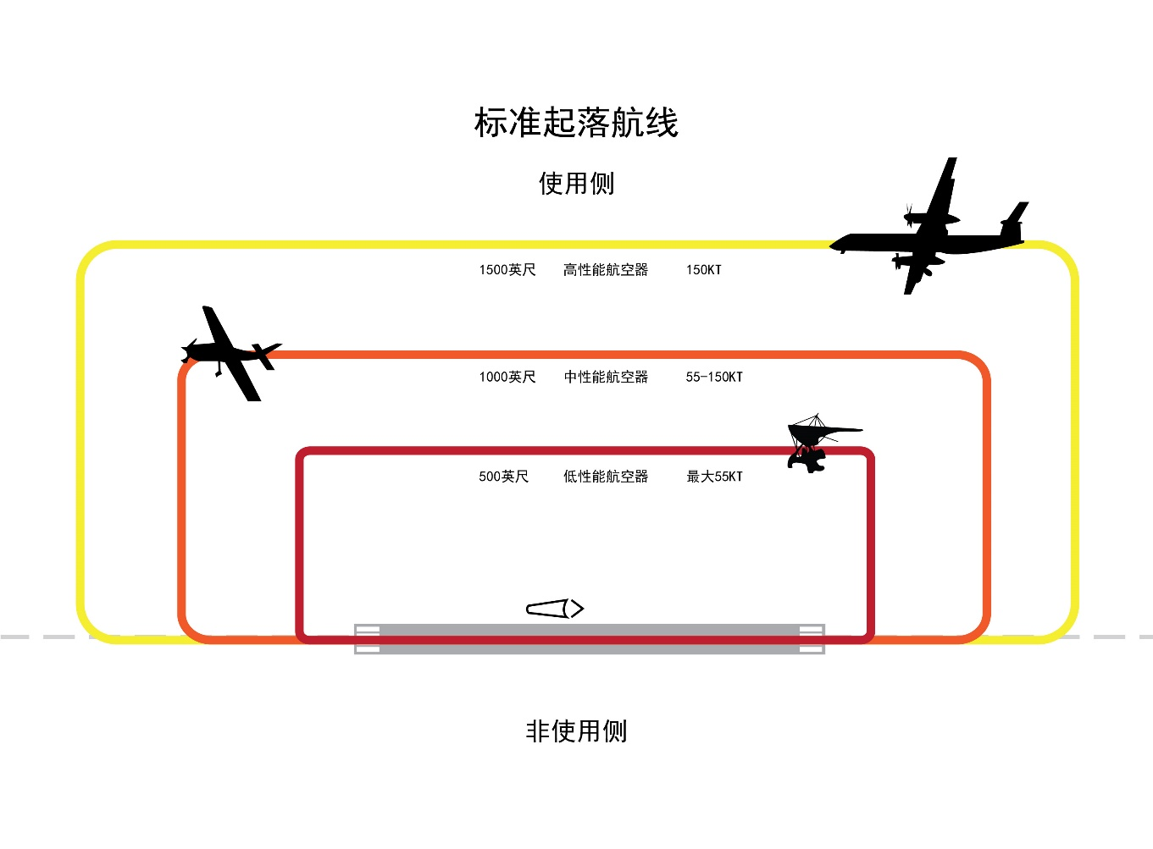**图2 – 机场标准起落航线的水平和垂直间隔**

初始爬升期间，应根据航空器性能做一转弯，但是不得低于真高500英尺，以保证三边转弯时到达起落航线的高度。驾驶员可以根据以下因素调整起落航线大小：

1. 航空器性能。
2. AFM/驾驶员操作手册的要求。
3. 公司运行手册。
4. 其它安全原因。

## 离开起落航线区域

航空器离开起落航线区域的方式应该是延长标准起落航线的某一边，或爬升至上空后脱离。除非航空器已远在起落航线区域之外且不会与其它航空器发生冲撞，否则不应向航线相反方向转弯飞行。通常至少要远离起飞跑道末端3海里，但是爬升性能高的航空器可以基于驾驶员对交通情况的认知和航空器爬升并远离起落航线区域的能力，适当缩短转弯点与起飞跑道末端之间的距离。

当采用爬升通场方式离场时，应特别注意使用推荐的通场程序加入起落航线的航空器。

## 五边进近

四转弯应该：

1. 如在特定机场，选择适用于所有航空器运行的距离和高度上完成；
2. 起落航线内所有相同类型的航空器的飞行速度应该保持一致；
3. 在机场标高上方500英尺以上的高度完成四转弯，以便给驾驶员足够时间确认跑道是否适合着陆，同时为获得稳定进近状态和着陆创造条件。

## 进场程序

如果驾驶员不熟悉机场布局，或在进场前无法确定机场能否提供相关航行情报服务（如风向、风速或起落航线方向），则应使用通场程序，即在起落航线上方500英尺（通常是机场标高上方2000英尺）以上的高度飞越机场或在机场上方盘旋。如果确定了航线方向，驾驶员应驾驶航空器到远离起落航线的一点（通常是起落航线没有起降的一侧）之后再下降到适合本航空器性能的航线高度。

禁止驾驶员在起落航线有起降的一侧下降，因为驾驶员很难目视正下方处于起降阶段的航空器或被正下方处于起降阶段的航空器驾驶员发现。（有关起落航线和通场程序的详细图例见附件1）。

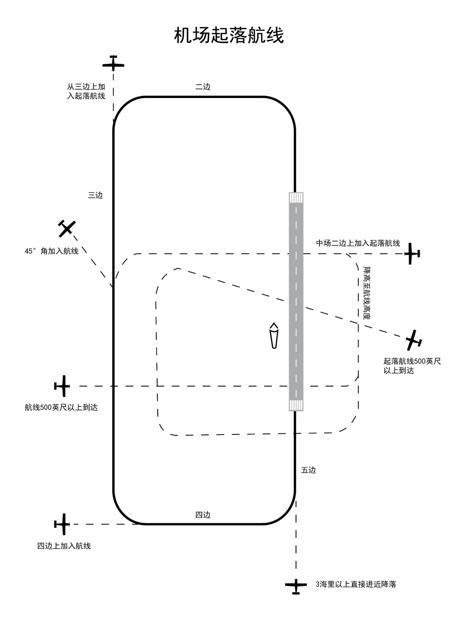**图3 – 机场标准起落航线，显示进场和加入程序**

1. 对于巡航速度一般为55节的低性能超轻型航空器和直升机而言，建议驾驶员在机场标高上方500英尺的高度飞越本场，以降低与其它高高度和高速航空器相撞的风险。
2. 在起落航线非起降侧下降的航空器应在中场二边穿过跑道中线时达到起落航线高度，此位置在跑道中心点和起飞跑道末端之间。
3. 在起落航线运行侧以起落航线高度加入起降航线的航空器，应从与三边成45度角的方向加入。避让并跟随已经加入航线的航空器。
4. 除因航空器安全性能要求外，航空器应该在三边保持合适的起落航线高度，直到开始四边转弯。三转弯点一般是在飞机与跑道入口成45度角的位置。沿四边飞行时，驾驶员必须持续观察外部环境，特别关注五边上和加入五边的航空器，并与之保持间隔。
5. 在五边上时，驾驶员应该确认跑道是否满足安全着陆条件。

## 直接进近

直接进近不是推荐标准程序。只有当不影响起落航线内航空器正常运行时，驾驶员才能选择进行直接进近。进行直接进近的航空器应避让任何其它在起落航线内飞行的航空器。尽管如此，遵循起落航线的航空器驾驶员在四边上应持续识别沿五边路径进入的其它航空器。

驾驶员在进行直接进近前确定风速和现用跑道。判断风向、风速和现用跑道的方法包括：

1. 可以通过联系以下单位获取相关资讯：

* 自动气象站。
* 机场气象情报服务。
* 自动机场情报服务。

1. 无线电联系：

* 机场飞行情报服务。
* 公司代理。
* 机场当前运行的航空器。

如果通过上述方式无法获取信息，则需通过目视观察判断。

驾驶员还必须通过其它方式了解机场是否可用以及其它运行风险。这些风险通常通过风向袋旁的标识指示。

进行直接进近时，航空器必须在距离降落跑道入口至少3海里处建立五边进近。

驾驶员应通过进场广播通报其进行直接进近的意图，并在距离跑道入口3海里以外时再次广播意图。

此外，进行直接进近的驾驶员应重点观察以下方面：

1. 如果已加入起落航线的航空器正在使用相反方向的跑道，那么使用正向跑道的驾驶员不得开始直接进近。
2. 在五边3海里内要求保持稳定进近，仅允许对速度和飞行航径进行细微调整。航空器应答机应为C模式或ALT 2。航空器外部灯光（如果安装）应打开并保持，直到航空器着陆并离开跑道。
3. 与进行直接进近的航空器相比，任何跑道起落航线上已建立四边或五边的航空器拥有航行优先权。

## 从四边加入起落航线

驾驶员应注意加入四边后进近时，以下事故征候类型较为常见：

1. 顺风着陆的航空器与使用逆风向跑道的其它航空器发生直接冲突。
2. 跑道上有其它航空器或车辆，导致不得不在五边最后阶段复飞。
3. 在关闭的跑道或关闭的机场上着陆。

从四边加入起落航线并非标准程序，民航局建议驾驶员从二边（中场）或三边加入起落航线。但如满足以下条件，驾驶员可以选择从四边加入：

1. 已经确定：

* 风向和风速。
* 现用跑道。
* 起落航线方向。
* 跑道无障碍物。
* 机场和跑道可用。

1. 避让其它起落航线航空器，并确保航空器可以在标准高度（参见上文表1）安全地加入其使用的起落航线方向的四边。
2. 广播其意图。

如驾驶员在加入四边的过程中或加入后无法满足以上任意条件，则应该飞越机场并在起落航线非起降侧下降高度再加入起落航线。

尽管不同速度的航空器通常会利用起落航线高度和水平距离来保障安全间隔，但加入四边的驾驶员仍应格外小心，不要下降到更低高度上的航空器飞行序列中，尤其是当这些航空器已建立五边的情况下。如果下降航空器的某些部分遮挡了驾驶员视野，使其无法看到航空器下方的飞行航径，即可能出现交通冲突。

## 复飞

选择复飞的驾驶员应该通过机动飞行保持目视其它航空器并与之保持安全距离，然后在保障安全前提下重新加入起落航线。根据空中交通情况、起落航线方向和地形差异，机动动作可以包括向左、向右机动，或保持对准跑道中线的方式。IFR运行的航空器还必须遵守机场的所有复飞程序和盘旋限制。

**图4 –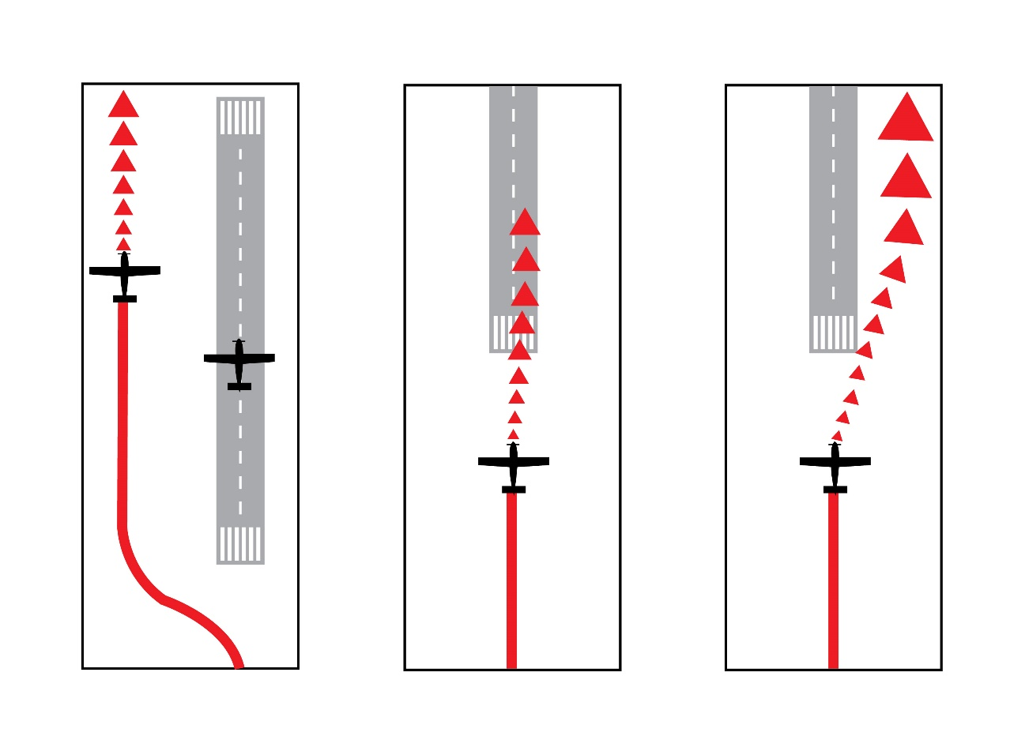 复飞**

## 航路过渡和飞越

当驾驶员出于降低风险或其它原因而选择飞经无塔台管制机场时，应避免在可能和机场周边运行产生冲突的高度上飞越机场。但是要注意，IFR进近程序的起始点可能在机场上空较高的高度，局方公布的AIP出版物一栏包含有关IFR进近程序的信息。

## 无线电故障的飞行

在要求携带电台的无塔台管制机场，如电台不工作，允许在某些条件下继续进场或离场：

1. 前往该机场时，如果电台在航路上或在起落航线上发生故障，满足以下条件时，驾驶员可以继续在该机场着陆：

* 如安装相应设备的情况下，打开航空器的着陆灯、防撞灯和应答机
* 驾驶员使用通场程序加入进场起落航线（见附件1）

1. 如安装相应设备的情况下，电台故障的航空器打开着陆灯、防撞灯和应答机，则驾驶员可以驾驶装配故障电台的航空器离开某机场，并飞往另一机场进行维修。

## 夜间起落航线

驾驶员在夜间起落航线运行时应更加提高警惕，因为夜间的起落航线运行要求比昼间更严格。夜间起落航线飞行训练应在机场标高1000英尺以上的高度进行。

# 无线电广播

驾驶员应在合理必要时在公共交通通报频率上进行广播，以有效降低与其它航空器发生冲突的风险，广播必须包含：

1. 机场名称。
2. 航空器型别和呼号。
3. 航空器位置和驾驶员意图。

## 标准用语

有效的无线电通话要求驾驶员使用《空中交通无线电通话用语》，同时应进行可减少交通冲突的必要的位置报告和其它广播，例如“加入起落航线”、“四转弯”和“脱离所有跑道”。有效的沟通和更好的交通态势情景意识有助于防止交通冲突的发生。

建议驾驶员在通报先构思好广播信息，内容尽量简明扼要。

## 位置报告

在无塔台管制机场离场或进场时，驾驶员应监听公共交通通报频率，并按照以下要求通报其意图：

1. 当位于无塔台管制机场或周边，或公共交通通报频率广播区域内，包括指定区域，驾驶员应在公布的频率上监听，必要时通报；
2. 当位于航图上没有指定单独频率的无塔台管制机场或机场周边，驾驶员应使用指定频率；
3. 当在航图上未存在的机场运行时，驾驶员应在相关区域VHF上监听并广播。

当在无塔台管制机场或周边运行安装有VHF电台的航空器时，为了有效与其它航空器发生交通冲突的风险，驾驶员必须在合理且必要的情况下进行广播通报。

下表列出了针对不同的情景的推荐广播内容，但是驾驶员可以自行决定通报广播的数量和类型。比如，如果在私人跑道或远跑道运行且首次发报后无其它航空器回应，只需要通报一次广播，说明起飞意图和具体航迹方向即可。

|  |  |  |
| --- | --- | --- |
| **项目** | **情景（非塔台管制机场）** | **驾驶员的无线电广播** |
| 1 | 驾驶员准备起飞 | 滑行前或滑行中立即发送 |
| 2 | 驾驶员准备进入跑道 | 进入跑道前立即发送 |
| 3 | 驾驶员进场 | 根据航空器性能和驾驶员工作量，在距离机场10海里或更远处，广播内容包括到达机场的预计时间 |
| 4 | 驾驶员准备加入起落航线 | 加入起落航线前立即发送 |
| 5 | 驾驶员打算进行直接进近 | 五边进近且距离跑道入口3海里以上 |
| 6 | 驾驶员打算飞经无管制机场、但不降落 | 航空器进入机场周边时 |

**表2 – 无塔台管制机场周边推荐的位置广播**

除了位置广播，驾驶员应该监听其它广播以提高情景意识。

只要驾驶员判定有可能发生交通冲突，即有必要进行无线电通报以降低交通冲突的风险或空中危险接近事件。如果有任何不确定因素，驾驶员应立即通过呼叫以明确另一架航空器的位置和意图。

因为其它航空器可能无法使用无线电通讯（例如，其它驾驶员可能调到错误的频率，选择了错误的电台，话筒故障，或者误操作关闭声音等），关键是驾驶员要保持警惕和持续观察外部。

中、低性能的航空器使用的标准广播格式：

1. 某地理位置的交通情况（如机场周边的空中交通情况）；
2. 航空器机型（如Cessna 172）；
3. 呼号（如呼号中含有字母，注意字母的拼读Zulu、Foxtrot、Romeo等）；
4. 飞行规则（如果是IFR）；
5. 位置/高度层/意图（如从机场北面 10 海里位置进场，高度 1200 米，开始下降，预计加入 36号跑道的起落航线)；
6. 地理位置（如某机场）。

## 通用无线电程序指南

通用无线电程序指南详见咨询通告《航空通信程序指南》（AC-91-FS-2016-32）。

驾驶员应该注意在广播地理位置时不要“简短急促”，通报应尽可能清晰准确，以防止对共用同一个广播频率的临近机场造成混淆。驾驶员应以正常语速播报，因为语速太快会导致无线电通话难以理解。

理想状态下，驾驶员应在起落航线开始转弯前做广播通报，以便其它航空器更容易识别转弯的航空器。在起落航线中飞行时要记住的一条简单原则是“观察、通话、转弯”。

一旦与另一架航空器建立联系，双方驾驶员要保证两架航空器都遵守相互约定的飞行路线，以便保持安全间隔。

即使在播报无人回应的情况下，驾驶员也必须持续观察外部的其它航空器，无塔台管制机场没有无线电播报或回复，并不意味着没有任何航空器在运行。

如果航空器装配了正常工作的VHF电台，那么驾驶员应通过广播控制交通冲突的风险。任何情况下都必须谨记有意不进行广播的行为均会增加相撞的风险，并且有可能造成严重后果。

# 附件1 推荐起落航线高度和起降侧飞越和加入程序

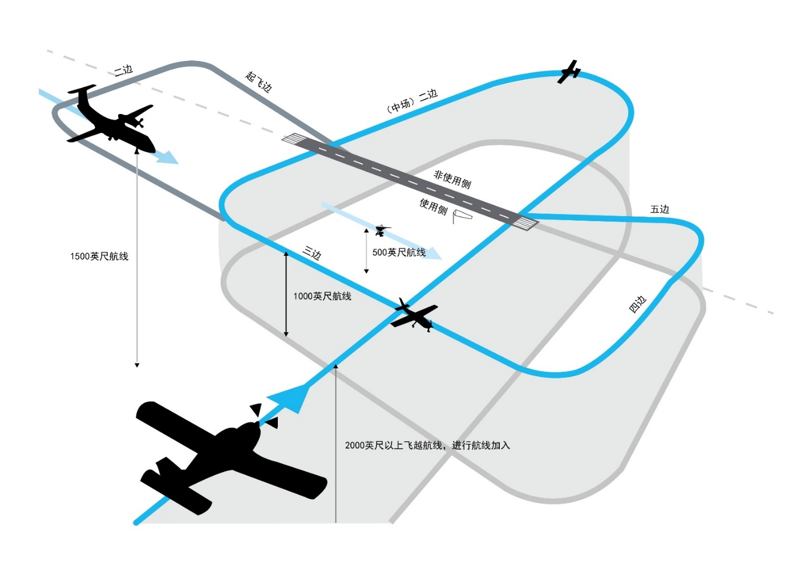

## 单跑道机场运行

## 平行跑道机场运行

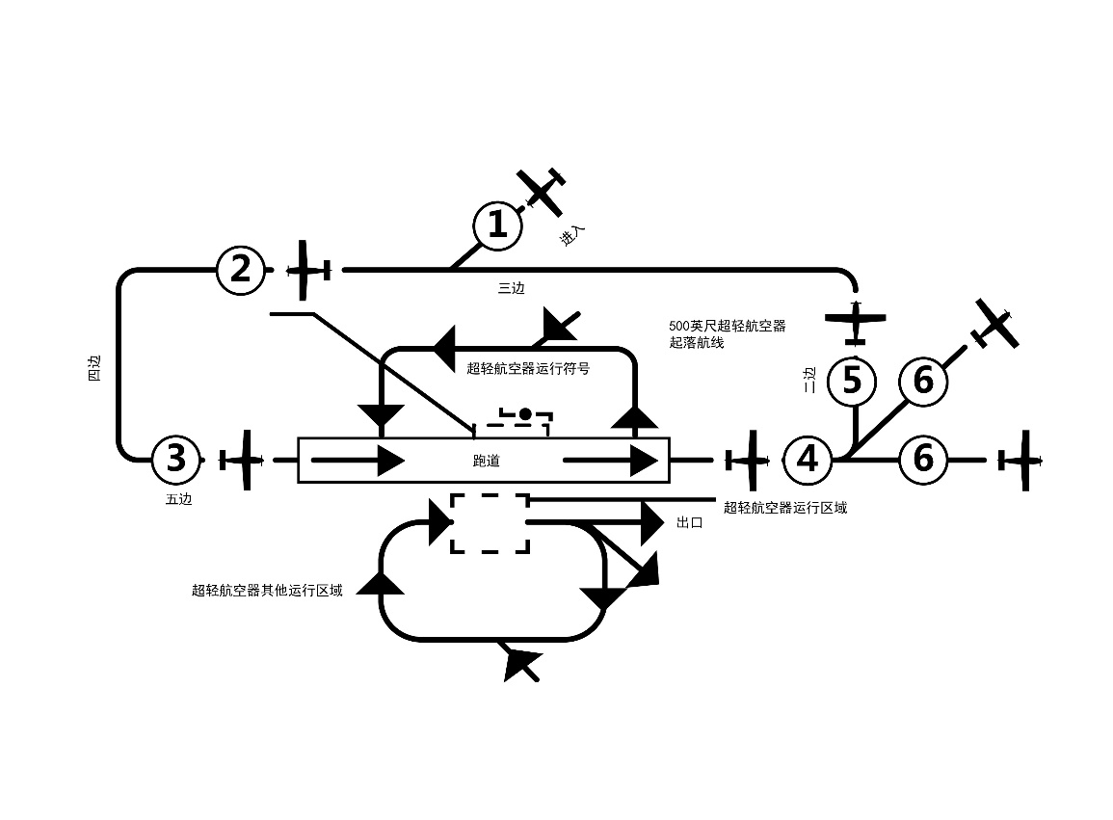

## 运行重点

（1）保持起落航线高度（除非另行规定，否则推荐起落航线高度为真高 1000英尺）平飞进入起落航线，航向与三边成45度夹角。

（2）三边上保持起落航线高度，直到三转弯位置。通常，当航空器位置与预定着陆点大约45度夹角时，开始下降并进入三转弯。

（3）在至少距离跑道400米处完成四转弯。

（4）继续直飞，直至飞离起飞跑道末端。

（5）如果继续执行起落航线，在飞离起飞跑道末端且真高500英尺以上开始一转弯。

（6）如果离开起落航线，则继续直飞，或在到达起落航线高度且离开起飞跑道末端后，左转45度离开。

（7）不要超出五边或在会穿越平行跑道五边的航迹上飞行。

（8）不要在会穿越平行跑道起飞路径的航迹上飞行。

## 超轻型航空器运行

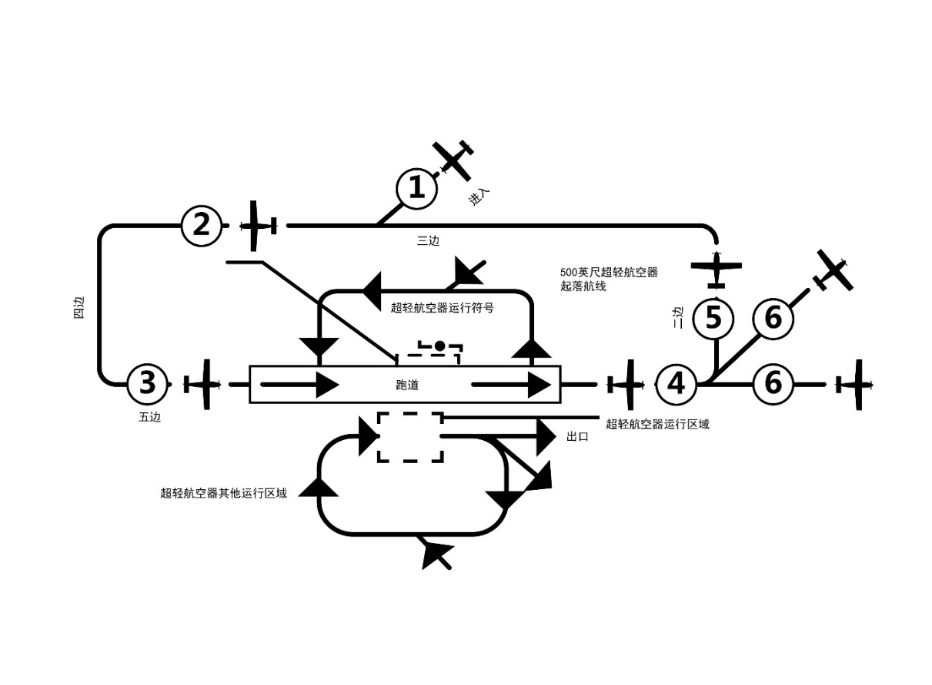

## 滑翔机运行

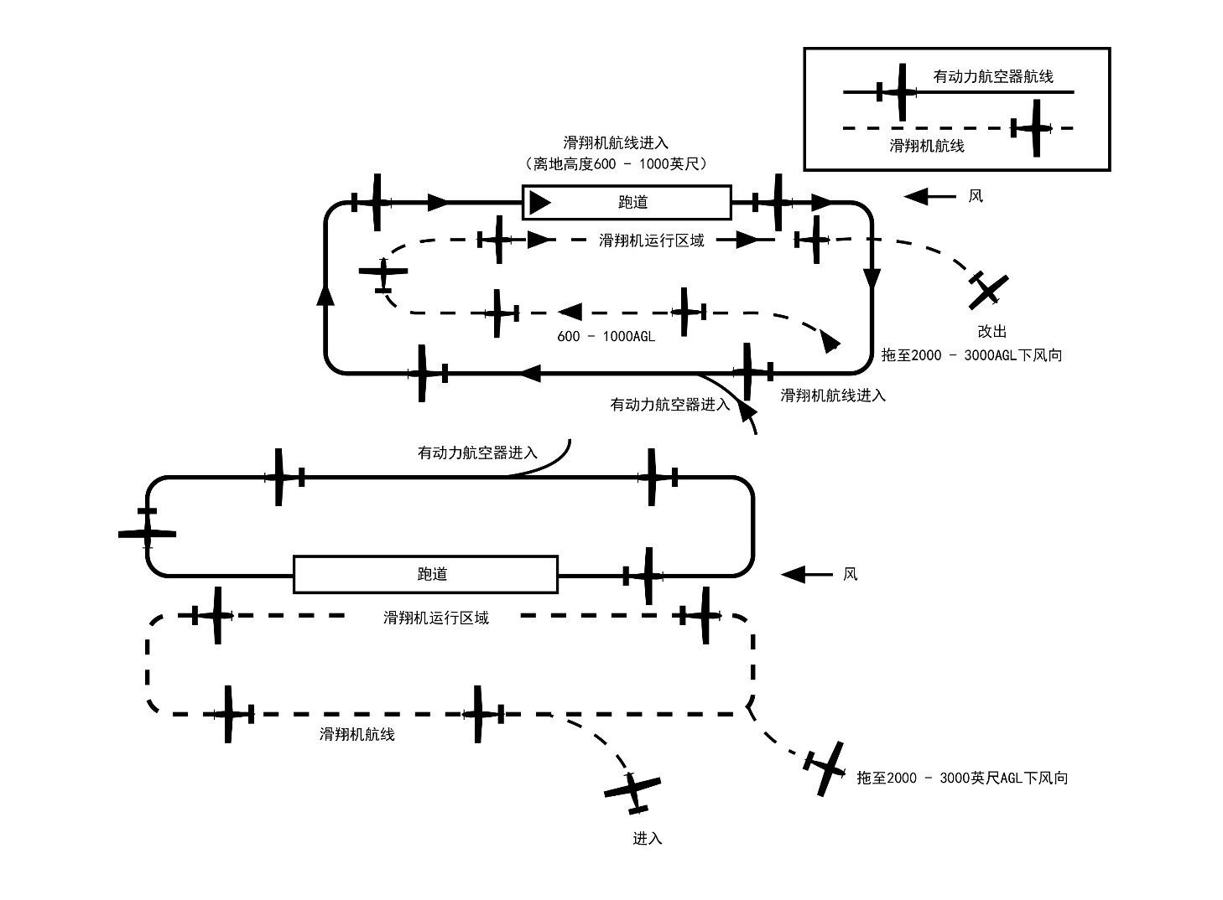

滑翔机和有动力航空器在跑道同一侧起落

滑翔机起落航线在有动力航空器起落航线内

滑翔机和有动力航空器在跑道不同侧起落

滑翔机起落航线在有动力航空器起落航线之外

## 跳伞运行

# 附件2 标准起落航线位置报告举例

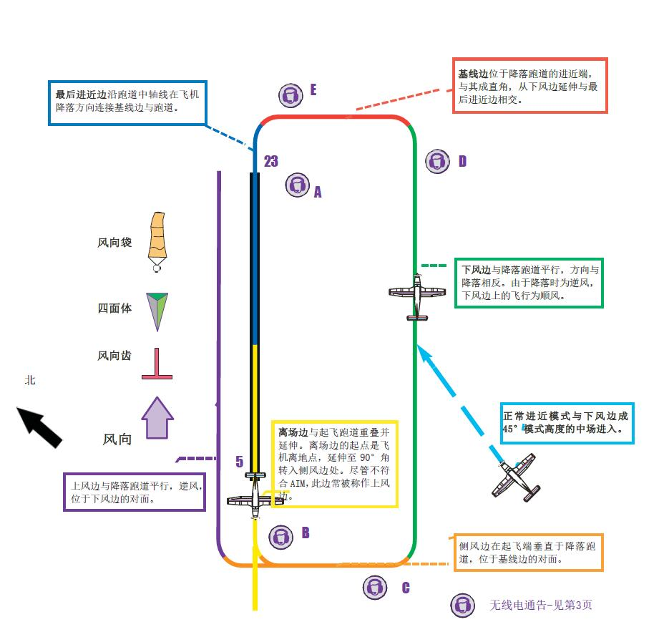

如上图所示，你的飞机呼号为ABC，停在XXX机场23号跑道等待位置之外（或预备位置），起飞前检查单已经完成，可以看到三边、四边及五边。无线电已调至公共交通通报频率，频率内可以听到有航空器正在起落航线上飞行。

|  |  |
| --- | --- |
|  | 观察起落航线中的交通情况，准备开始起飞：   * 进行进跑道通报***“XXX机场交通播报，ABC，使用23号跑道起飞。”*** * 进跑道，打开着陆灯和防撞灯，一气呵成将飞机对准跑道中线并起飞。 |
|  | 一边   * 沿起飞跑道中线延长线爬升，飞越起飞跑道末端，至起落航线高度的300英尺内。 * 1000英尺高度上，查看左右确保无交通冲突，并通报***“XXX机场交通播报，ABC，转向23号跑道二边。”*** |
|  | 二边   * 此处爬升至起落航线高度平均海拔1300英尺，改平姿态，减少功率维持安全间隔。 * 在二边持续飞行至离跑道中线约800米处。   + 为帮助估计这个距离，需要使用跑道。例如，如果跑道本身长约1600米，使用跑道的一半长度作为转至三边的参考。 * 接近转弯点时，查看三边是否有航空器，并通报***“XXX机场交通播报，ABC，转向23号跑道三边。”*** |
|  | 三边   * 建立三边航迹，开始执行着陆前检查单，并在三边上完成大部分着陆构型设置工作。   + 可收放起落架飞机驾驶员应确保在通过三边中场位置时已放下且锁定起落架。   + 所有驾驶员需特别集中注意力，扫视观察并兼听是否有航空器从三边加入起落航线。在三边上的任何一个位置都可能出现该类加入飞行。 * 在跑道上选择一个接地点，正切这一点时开始下降，准备降落：   + 减少功率，保持接近速度   + 襟翼设定到进近位置 * 继续在三边上飞行，准备转至四边，以便到达800米至1200米处的五边。   + 建议在飞机与着陆跑道入口成45°夹角时转向四边。 * 靠近转弯点，搜寻冲突交通，并通报***“XXX机场交通播报，ABC，转向23号跑道四边。”*** |
|  | 四边   * 在该边上的飞行与跑道中线方向垂直，但如果有风，机头需偏向风的来向以修正偏流。   + 如五边有左侧风，应提前进行四转弯   + 右侧风则应延迟转向五边 * **需特别留意观察并监听四边或五边的航空器情况，**一旦转向跑道将无法目视后方航空器。 * 继续进行飞机着陆形态设置 * 接近四转弯点时，向右侧观察保证五边进近航径上无障碍，然后通报***“XXX机场交通播报，ABC，转向23号跑道五边，全停或连续起落。”*** |
|  | 五边   * 在五边上核实飞机构型设置无误，并将襟翼设置在着陆位置。 * 驾驶员经常会出现“注意力锁定”接地区域的倾向。整个最终进近过程中，仍必须**继续扫视**和监听频率内的航空器活动情况，以确保最终进近航道两侧无障碍。 |

# 附件3 无管制塔台飞行要点

1. 观察
2. 起飞前做好准备
3. 保守飞行
4. 按照适当的起落航线飞行
5. 遵守公共交通通报频率广播程序
6. 使用着陆灯
7. 遵守航行优先权
8. 礼让飞行
9. 距离机场15公里内，驾驶舱内保持整洁有序
10. 安静飞行（避免在公共交通通报频率内播报与飞行安全无关的信息）

|  |  |
| --- | --- |
| **在无塔台机场内安全飞行，注意REACT：** | |
| **R：**Radio 无线电 | 如果可用，收听自动天气观测以及公共交通通报频率，留意机场信息和交通公告。 |
| **E：**Eyes 双眼 | 用好你的双眼！时刻留意其他航空器。这是在无塔台机场附近运行时的首要任务。使用着陆灯，保证其他飞行员能看到你。 |
| **A：**Announce 通报 | 使用规范航空术语通报自己的位置和意图。 |
| **C：**Courtesy 礼仪 | 以礼相待可以解决大多数问题。以自我为中心的态度可能造成严重危险。 |
| **T：**Traffic Pattern起落航线 | 遵循建议程序。起飞前，充分收集关于起飞机场和目的地机场的相关资料。 |